计算机导论/计算机基础 B卷参考答案与评分标准

课程号：1300800020-62,68,69 ； 1300800114,116-119；1300860120-21；1300860002-05

**一、选择题(共20题，每题2分，共40分, 将正确答案填写在试卷的相应位置)**

评分标准：每题正确得2分。

|  |  |  |  |  |  |  |  |  |  |  |
| --- | --- | --- | --- | --- | --- | --- | --- | --- | --- | --- |
| **单选**  **题号** | **1** | **2** | **3** | **4** | **5** | **6** | **7** | **8** | **9** | **10** |
| **答案** | **C** | **C** | **B** | **C** | **B** | **B** | **D** | **A** | **B** | **A** |
| **单选**  **题号** | **11** | **12** | **13** | **14** | **15** | **16** | **17** | **18** | **19** | **20** |
| **答案** | **C** | **A** | **B** | **A** | **D** | **D** | **B** | **D** | **B** | **C** |

**二、问答题(5小题，共44分)**

1.（8分）有一个数是2016085999，删除其中的任意三个数，得到最小的一个整数。请写出利用贪心算法求解该问题的过程，及最后的结果。

解：令10位整数2016085999为a，a=a1a2……a10，k=3

① a1>a2，即2>0,删除a1即2，得a=016085999，k=2（2分）

② a1<a2，a2<a3，a3>a4,删除a3即6，得a=01085999，k=1（2分）

③ a1<a2，a2>a3，删除a2即1，得a=0085999，k=0，终止（2分）

因此利用贪心算法在2016085999中删除任意三个数，得到的最小整数是85999。（2分）

2、(8分)假设有一组图灵机五元组指令如下，假如带子上输入的信息是10110011，读写头对准最右边的第一个为0的数字，且状态为初始状态q1，请画出利用给定的五元组进行运算的过程，写出最后的结果。

q101Lq2、q110Lq3、q1bbNq4、q200Lq2、q211Lq2、q2bbNq4、q301Lq2、q310Lq3、q3bbNq4

解1（读写头对准最右边的1）：

初始状态：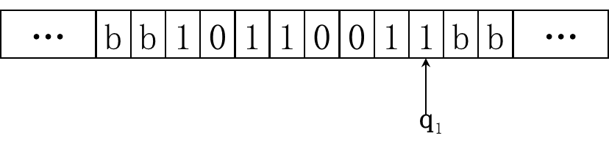

第一步：　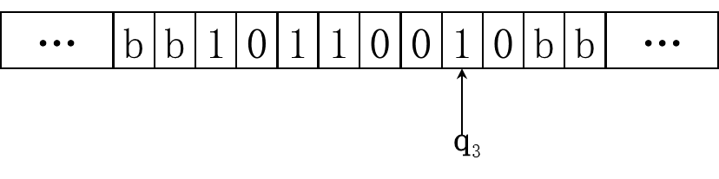

第二步：　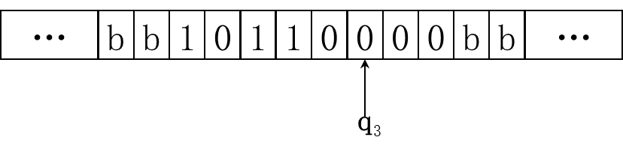

第三步：　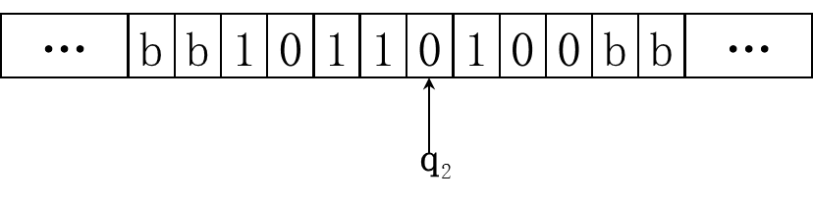

第四步：　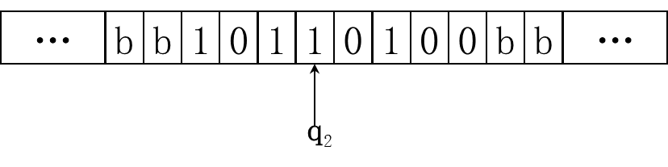

第五步：　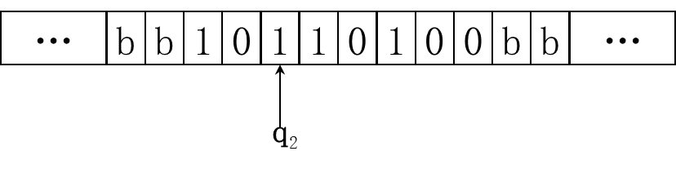

第六步：　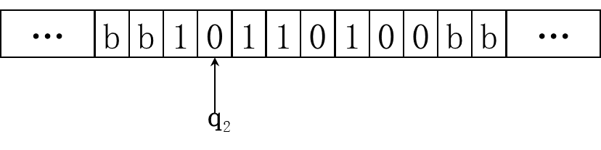

第七步：　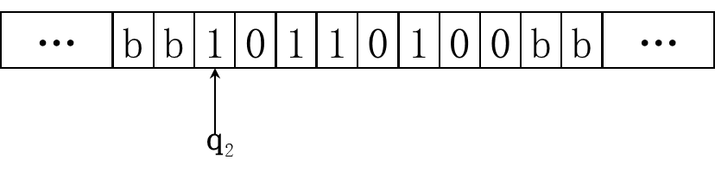

第八步：　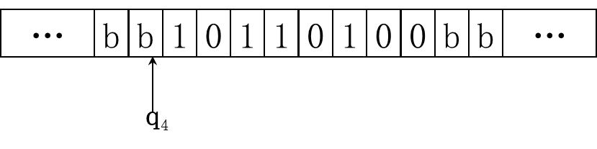

最后的结果是10110100。

评分标准：每一步正确得1分。

解2（读写头对准最右边的0）：

初始状态：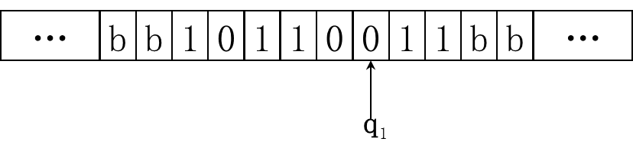

第一步： 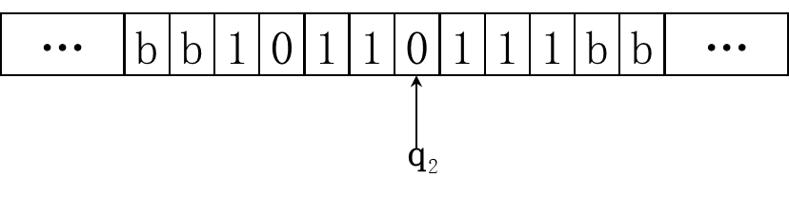

第二步： 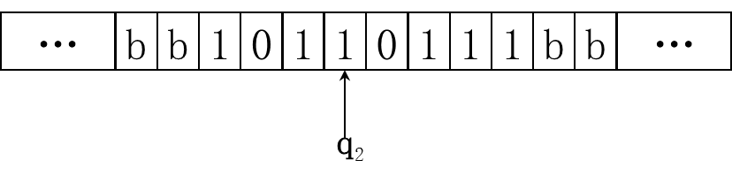

第三步： 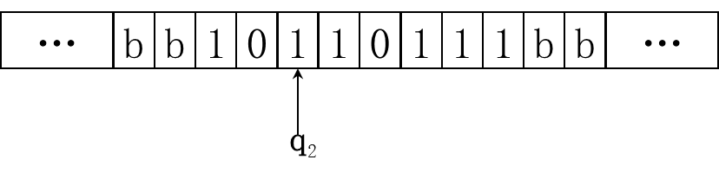

第四步： 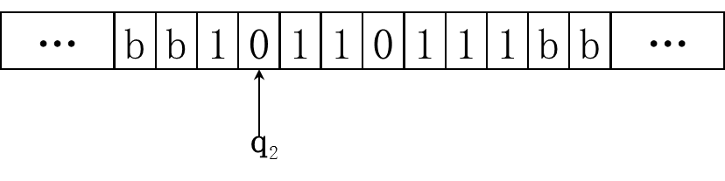

第五步： 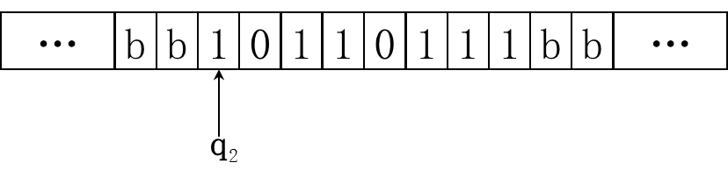

第六步： 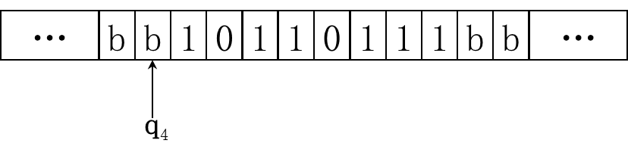

最后的结果：10110111。

评分标准：全部正确8分，每错一步扣1分。

3、(8分)假设字长为8，①请利用补码计算十进制数56与76之差，即56-76的值。②请分别写出56和76的原码和反码，

解：　因为（56）10=（111000）2 (76)10=（1001100）2

[56]原=00111000 [56]反=00111000 [56]补=00111000

[-76]原=11001100 [-76]反=10110011 [-76]补=10110100

所以：设(56)10-(76)10=(X)10

则 [X]补=[56]补+[-76]补=00111000+10110100=11101100

又因为： [X]原=[[X]补]补=10010100

所以：X的真值为-10100，即X=（-20）10

所以，本题的解为：①56-76=-20

②[56]原=00111000 [56]反=00111000

[76]原=01001100 [76]反=01001100

评分标准：第一个问6分，第二个问2分。

4、(10分)已知：汉字“维”的字形点阵如下图所示，通常黑方格代表1，白方格框代表0。

①写出该汉字的全部字形码？(以十六进制数表示)

②若用一张容量为1.44MB的3.5寸软盘来存储这样的字形码，请问能够存放多少个汉字的字形码？

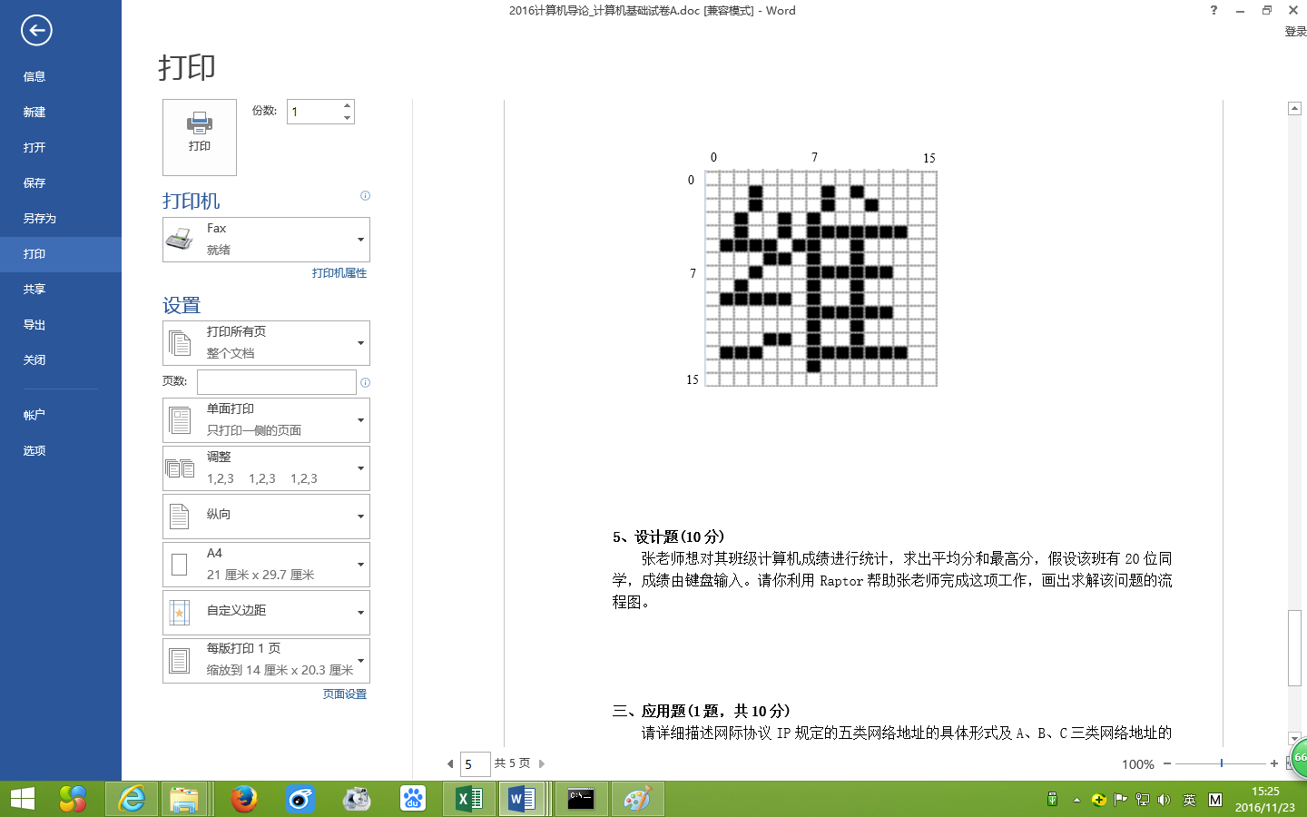解：

①该汉字的字形码如下：（6分）

00H 00H 10H A0H 10H 90H 25H 00H 25H FCH

7BH 20H 0DH 20H 11H F8H 21H 20H 7DH 20H

01H F8H 01H 20H 0DH 20H 71H FCH 01H 00H

00H 00H

② 因为：这样的字形码是16*16点阵，因此存储一个字形码所需要的字节数为：

16*16/8=32B

所以： 容量为1.44MB的3.5寸软盘能够存储的字形码的个数为：

1.44MB/32B=1.44*1024*1024B/32B=47185.92个 (4分，答案错公式及展开对，扣1分)

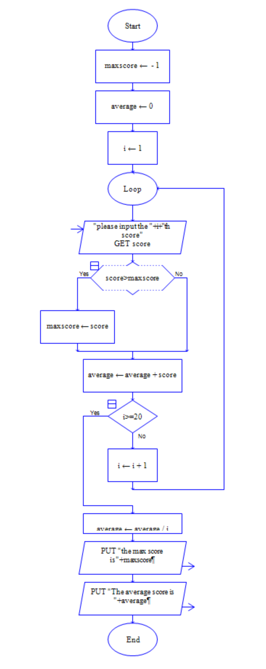5、(10分)张老师想对其班级计算机成绩进行统计，求出平均分和最高分，假设该班有20位同学，成绩由键盘输入。请你利用Raptor帮助张老师完成这项工作，画出求解该问题的流程图。

解：程序流程图如下：

评分标准：

变量初始化2分，

循环的结构和输入分数，累加分数4分

判断最大值2分

最后求平均值1分

输出1分。

这只是一种实现方式，其他做法可根据具体情况给分

**三、应用题(1题，共10分)**

请详细描述网际协议IP规定的五类网络地址的具体形式及A、B、C三类网络地址的网络号和主机地址的数目。请写出点分十进制IP地址68.89.31.138对应的二进制IP地址，并解释其属于哪一类地址。

解：

IP地址＝网络号＋主机地址

其中：网络号标识一个物理网络

主机地址标识该网络中的一台主机

IP协议规定了五类网络地址，具体形式如下图所示（5分）：

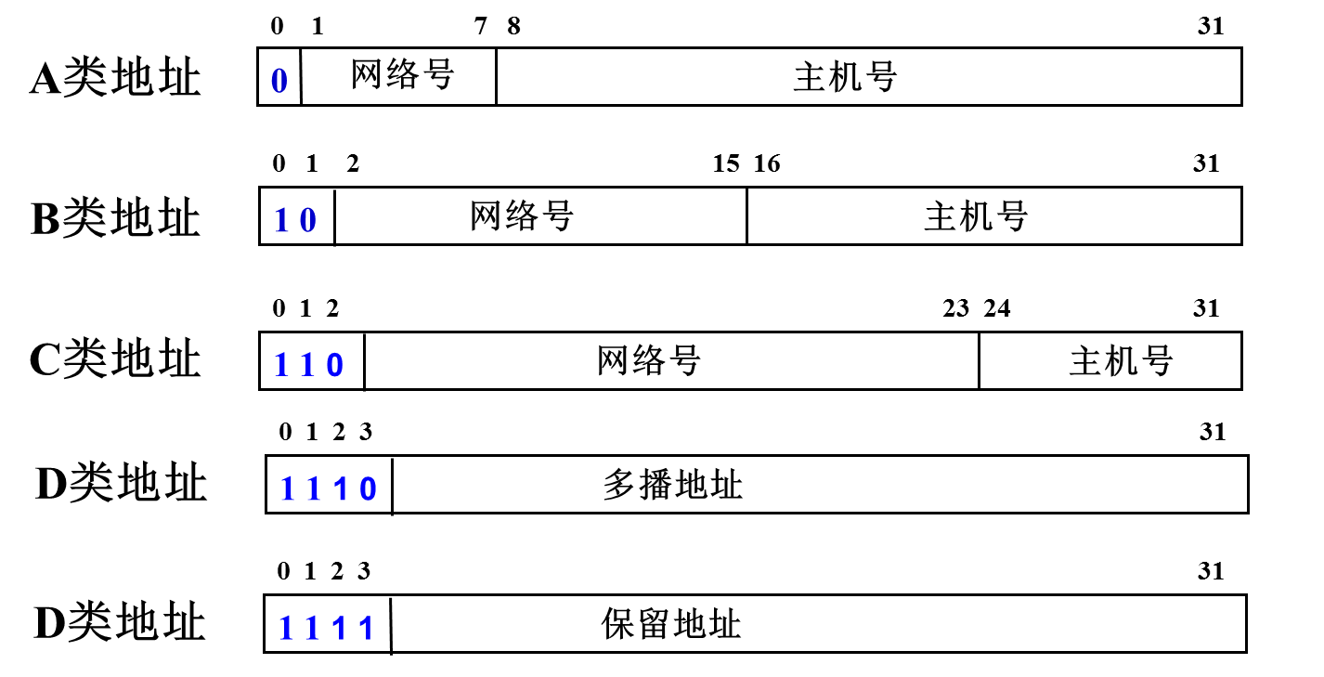

其中，A类地址的网络号有126个，每个网络可以有16777214个主机地址；B类地址的网络号有16384个，每个网络可以有65534个主机地址；C类地址的网络号有2097159个，每个网络可以有254个主机地址。（3分）

点分十进制IP地址68.89.31.138对应的二进制IP地址如下：

01000100.01011001.00011111. 10001010 （1分）

对应上图，因其最高位为0，可知，该IP地址属于A类网络地址。（1分）

**四、论述题(1题，共6分)**

假设你要和另外两位同学组队参加2017年举办的全国第10届大学生计算机设计大赛，请简单描述你打算完成的设计工作，你和同学如何分工，并请详细描述设计过程中应该遵守哪些计算机职业道德和规范。

参考答案与评分标准：该题目为开放式题目，只要简单描述了设计工作和分工情况就给2分，设计过程中遵守的计算机职业道德和规范，只要讲到一个点就给1分，最多给4分。

